第二章 电动门

第一部分：电动阀门的分类

电动阀简单地说就是用电动执行器控制阀门,从而实现阀门的开和关。其可分为上下两部分，上半部分为电动执行器，下半部分为阀门。电动阀分两种，一种为角行程电动阀：由角行程的电动执行器配合角行程的阀使用，实现阀门90度以内旋控制管道流体通断；另一种为直行程电动阀：由直行程的电动执行器配合直行程的阀使用，实现阀板上下动作控制管道流体通断。通常在自动化程度较高的设备上配套使用。
电动阀通常由电动执行机构和阀门连接起来，经过安装调试后成为电动阀。电动阀使用电能作为动力来接通电动执行机构驱动阀门，实现阀门的开关、调节动作。从而达到对管道介质的开关或是调节目的。

以下将对几种常见电动阀进行分类并予以说明（本篇只对厂房内电动阀门进行介绍，锅炉侧风烟挡板另有篇章介绍，本篇不做介绍）：

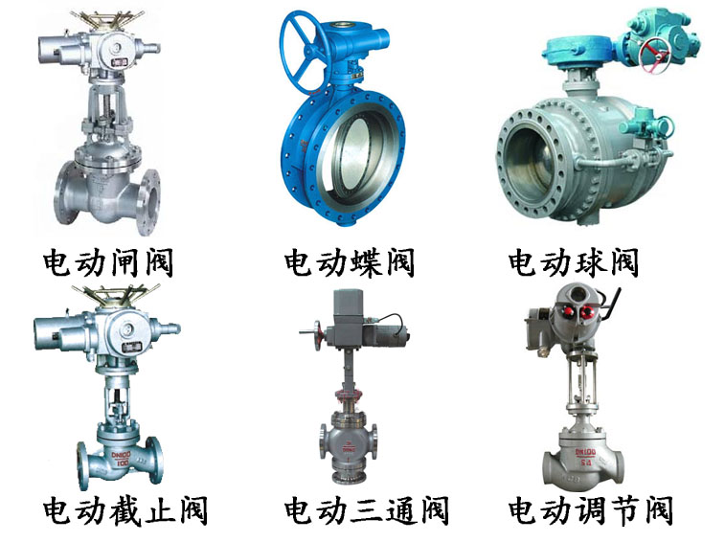

第一节 电动闸阀
一、阀门介绍
闸阀是指关闭件（闸板）沿通道轴线的垂直方向移动的阀门，在管路上主要作为切断介质用，即全开或全关使用。一般，闸阀不可作为调节流量使用。它可以适用低温压也可以适用于高温高压，并可根据阀门的不同材质。但闸阀一般不用于输送泥浆等介质的管路中。
二、阀门特点
优点：①流体阻力小；②启、闭所需力矩较小；③可以使用在介质向两方向流动的环网管路上，也就是说介质的流向不受限制；④全开时，密封面受工作介质的冲蚀比截止阀小；⑤形体结构比较简单，制造工艺性较好；⑥结构长度比较短。
缺点：①外形尺寸和开启高度较大，所需安装的空间亦较大；②在启闭过程中，密封面人相对摩擦，摩损较大，甚至要在高温时容易引起擦伤现象；③一般闸阀都有两个密封面，给加工、研磨和维修增加了一些困难；④启闭时间长
三、应用范围
电动闸阀在我厂多用于大流量低压系统中，如凝结水系统，给水系统。
四、阀门结构

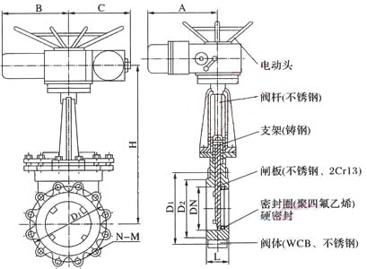
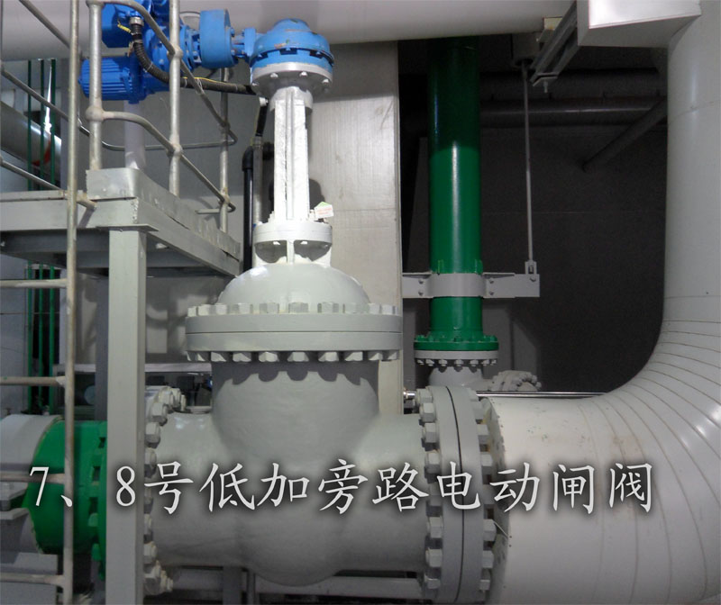

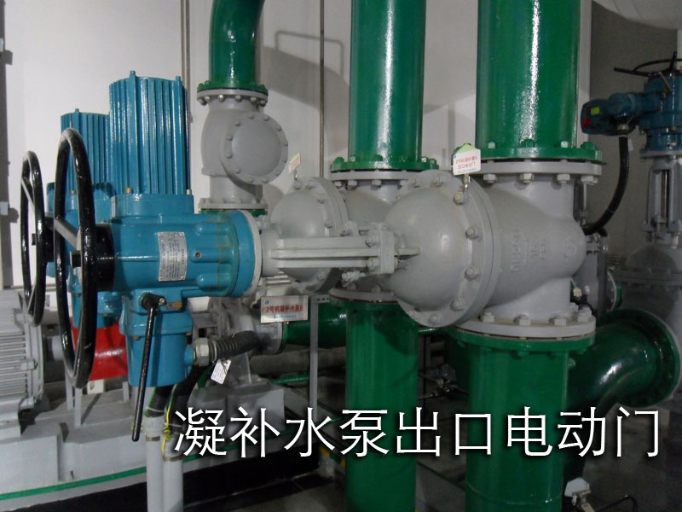

第二节 电动碟阀
一、阀门介绍
蝶阀是用圆盘式启闭件往复回转90°左右来开启、关闭和调节流体通道的一种阀门。
二、阀门特点
优点：①结构简单，体积小，重量轻，耗材省，特别用于大口径阀门中；②启闭迅速，流阻系数小；③可用于带悬浮固体颗粒的介质，依据密封面的强度也可用于粉状和颗粒状介质。可适用于通风除尘管路的双向启闭及调节，广泛用于冶金、轻工、电力、石油化工系统的煤气管道及水道等。
缺点：①流量调节范围不大，当开启达30%时，流量就将进95%以上。②由于蝶阀的结构和密封材料的限制，不宜用于高温、高压的管路系统中。一般工作温度在300℃以下，PN40（6～40）以下。③密封性能相对于球阀、截止阀较差，故用于密封要求不是很高的地方。
三、应用范围
电动碟阀在我厂多用于大流量系统中，如循环水系统，凝结水系统，给水系统。
四、阀门结构
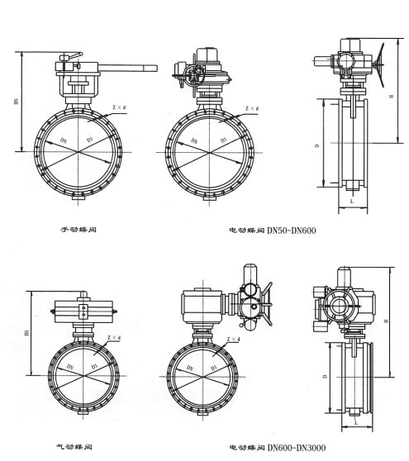
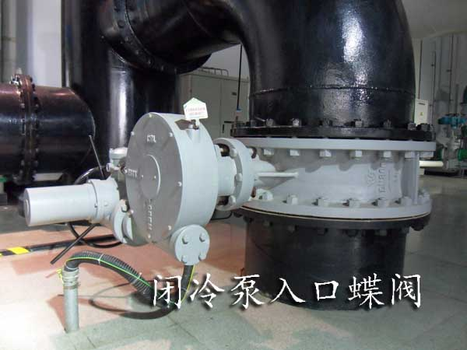
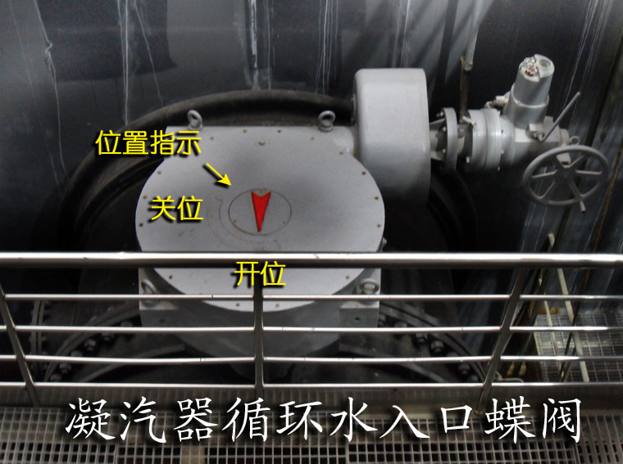

五、注意事项
由于蝶阀的结构原因，所以其密封性能较差。蝶阀的启闭要注意阀上的开度指示，以判断蝶阀是否全开全关。

第三节 电动球阀
一、阀门介绍
球阀：是由旋塞阀演变而来，它的启闭件是一个球体，利用球体绕阀杆的轴线旋转90°实现开启和关闭的目的。球阀在管道上主要用于切断、分配和改变介质流动方向，设计成V形开口的球阀还具有良好的流量调节功能。
二、阀门特点
优点：①具有最低的流阻（实际为0）；②因在工作时不会卡住（在无润滑剂时），故能可靠地应用于腐蚀性介质和低沸点液体中；③在较大的压力和温度范围内，能实现完全密封；④可实现快速启闭，某些结构的启闭时间仅为0.05~0.1s，以保证能用于试验台的自动化系统中。快速启闭阀门时，操作无冲击。⑤球形关闭件能在边界位置上自动定位；⑥工作介质在双面上密封可靠；⑦在全开和全闭时，球体和阀座的密封面与介质隔离，因此高速通过阀门的介质不会引起密封面的侵蚀；⑧结构紧凑、重量轻，可以认为它是用于低温介质系统的最合理的阀门结构；⑨阀体对称，尤其是焊接阀体结构，能很好地承受来自管道的应力；⑩关闭件能承受关闭时的高压差。⑾全焊接阀体的球阀，可以直埋于地下，使阀门内件不受侵蚀，最高使用寿命可达30年，是石油、天然气管线最理想的阀门。
缺点：①因为球阀最主要的阀座密封圈材料是聚四氟乙烯，它对几乎所有的化学物质都有是惰性的，且具有摩擦系数小、性能稳定、不易老化、温度适用范围广和密封性能优良的综合性特点。但聚四氟乙烯的物理特性，包括较高的膨胀系数，对冷流的敏感性和不良的热传导性，要求阀座密封的设计必须围绕这些特性进行。所以，当密封材料变硬时，密封的可靠性就受到破坏。而且，聚四氟乙烯的耐温等级较低，只能在小于180℃情况下使用。超过此温度，密封材料就会老化。而考虑长期使用的情况下，一般只会在120℃不使用。②它的调节性能相对于截止阀要差一些，尤其是气动阀（或电动阀）。
三、应用范围
电动球阀在主厂房内很少应用到，多用于外围。球阀多用于油、水等介质通道中。
四、阀门结构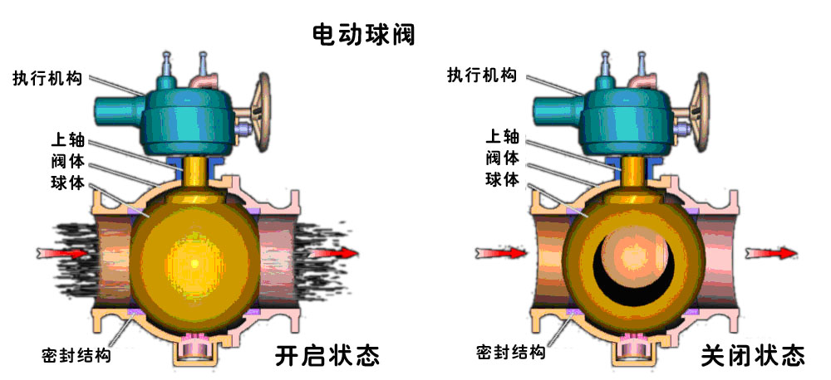

电动PVC球阀（锅炉补给水系统）：
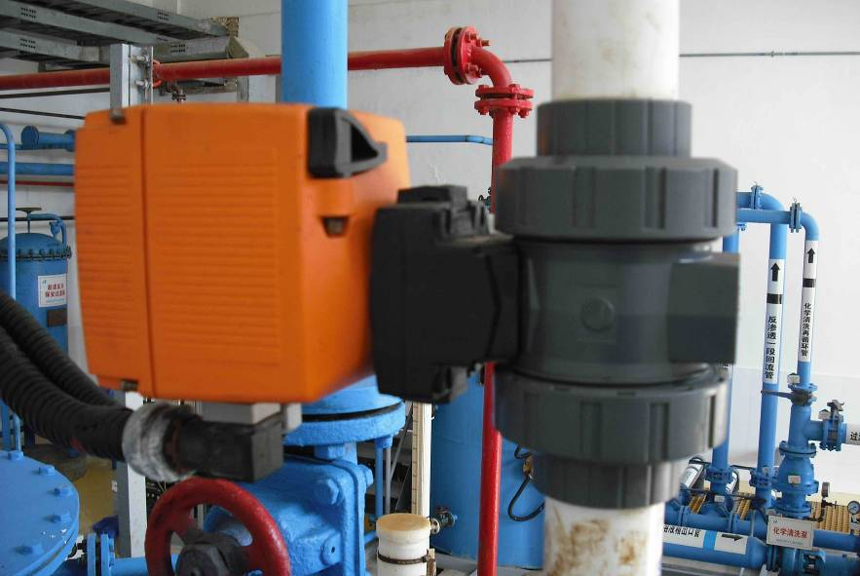

第四节 电动截止阀
一、阀门介绍
截止阀是指关闭件（阀瓣）沿阀座中心线移动的阀门。根据阀瓣的这种移动形式，阀座通口的变化是与阀瓣行程成正比例关系。由于该类阀门的阀杆开启或关闭行程相对较短，而且具有非常可靠的切断功能，又由于阀座通口的变化与阀瓣的行程成正比例关系，非常适合于对流量的调节。因此，这种类型的阀门非常适合作为切断或调节以及节流用。
二、阀门特点
优点：①在开启和关闭过程中，由于阀瓣与阀体密封面间的摩擦力比闸阀小，因而耐磨。②开启高度一般仅为阀座通道的1/4，因此比闸阀小得多；③通常在阀体和阀瓣上只有一个密封面，因而制造工艺性比较好，便于维修。④由于其填料一般为石棉与石墨的混合物，故耐温等级较高。一般蒸汽阀门都用截止阀。
缺点：①由于介质通过阀门的流动方向发生了变化，因此截止阀的最小流阻也较高于大多数其他类型的阀门；②由于行程较长，开启速度较球阀慢。
三、应用范围
多用于蒸汽疏水系统中。
四、阀门结构
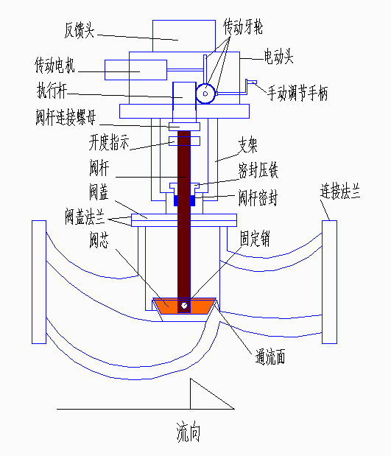

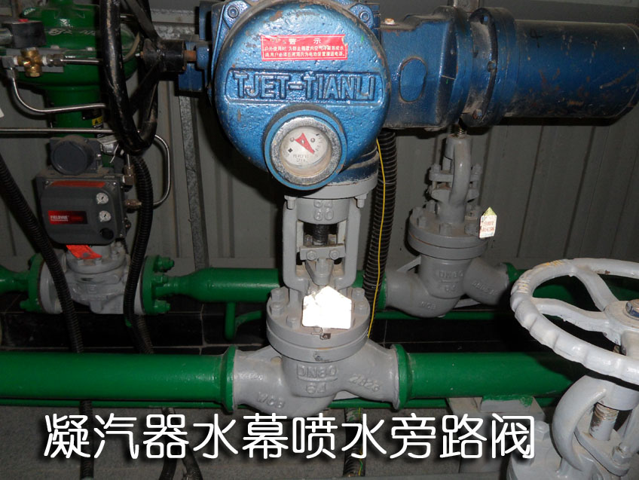
螺旋水冷壁下水分配集箱疏水电动门：
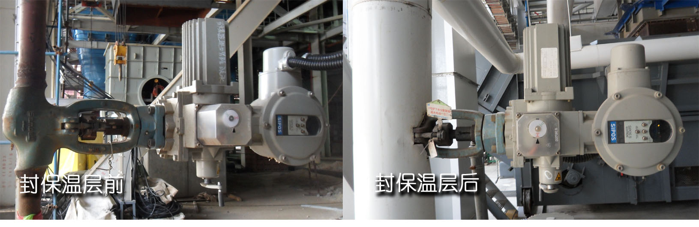
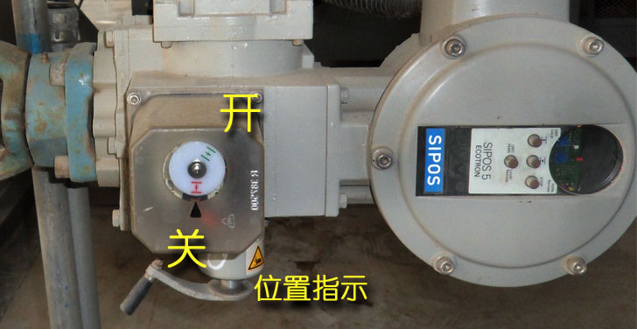

第五节 电动三通阀
一、阀门介绍
三通阀是作为改变介质流向的阀门，一般为一方截止，另一方同时开启。
二、阀门特点：开关速度快，隔离效果好。
三、应用范围：给水系统，我厂中只用在高加进口三通阀。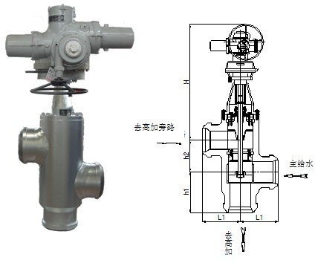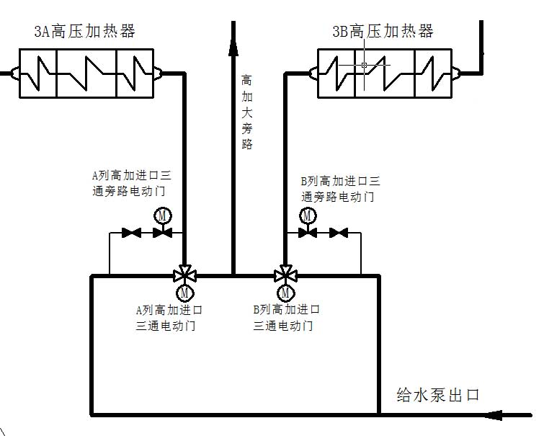

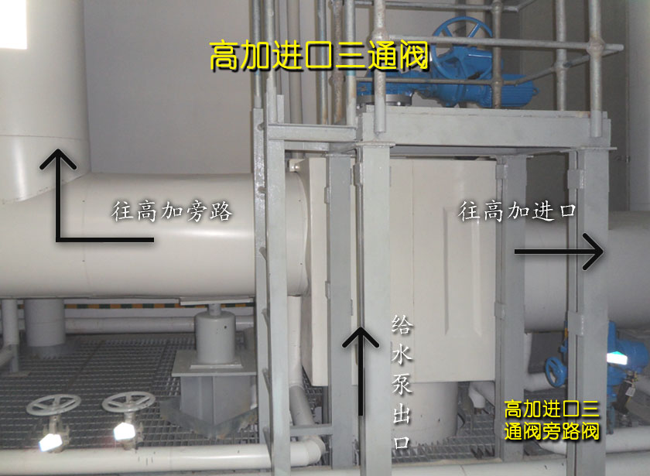
四、注意事项
1、高加进口三通阀的进口是给水泵出口，在TRL工况下承受高达31MPa的压力和3100t/h的给水流量，若发生高加单列解列工况，高加解列侧给水将快速切至高加旁路，此时对三通阀和高加旁路考验较大；若发生双列高加解列RB工况，则全部给水切至高加旁路，这种工况很危险，有可能会使管道超压。
2、高加进口三通旁路阀是高加系统注水用的，或者当高加出口阀前后压差大无法打开时，打开旁路阀以减少压差。

第六节 电动调节阀
一、阀门介绍
调节阀又称控制阀，是执行器的主要类型，通过接受调节控制单元输出的控制信号，借助动力操作去改变流体流量。调节阀一般由执行机构和阀门组成。
电动调节阀工作原理 ：在电机转动过程中停止， 可以粗略控制开度其结构由电动执行机构和调节阀连接组合后经过调试安装构成电动调节阀。电动调节阀根据调节部位信号，自动控制阀门的开度，从而达到介质流量、压力和液位的调节。电动调节阀一般包括驱动器，接受驱动器信号（0-10V或4-20MA）来控制阀门进行调节，也可根据控制需要，组成智能化网络控制系统，优化控制实现远程监控。
二、电驱动系统特点
优点：①调节定位精度高、稳定性好、故障率低、寿命长及应用场合更加广泛；②采用三相电交流异步机，功率大、可靠性强；③变频阀动作速度可以针对不同对象可以设定；④可采用智能控制器来进行控制实现控制过程最优化减少电机起停次数，减少阀门磨损。
缺点：①流量较小时，电动调节阀不能精确控制流量和阀后压力；电动控制回路存在受潮的可能，会影响调节精度；③可能产生电火花，或者静电火花；④在某些要求快速关启的关路上和油管，易燃易爆气体，化工危险品管路上不能使用电动调阀，必须使用气动阀。
三、应用范围：多应用于对调节要求不高的水系统中。
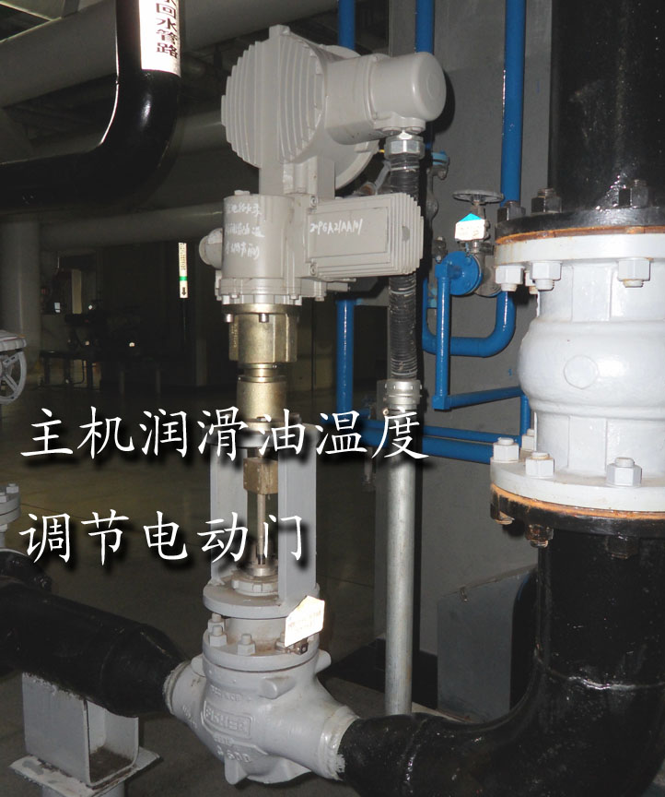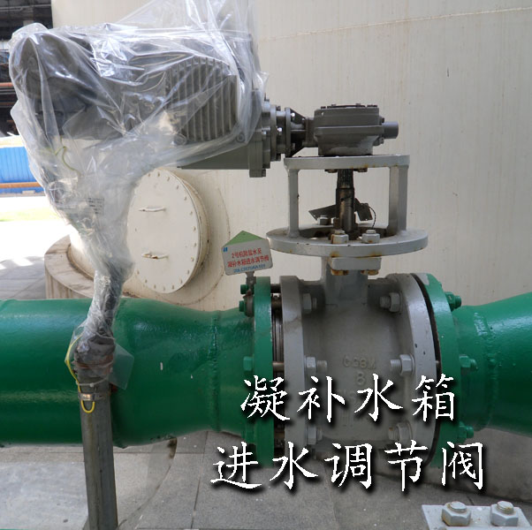
四、注意事项
1、由于电动调节阀是采用接收驱动信号来定位的，所以这种调节阀要注意防潮，特别是在厂房外，以免影响精度或定位甚至使调节失灵。

第二部分：电动阀门的一般操作

电动阀门就是为了实现远方操作，电动阀门的操作一般都是由远方实现的：在DCS画面上发一个电动阀门的开启/关闭指令，然后通过FESC系统传到电动阀门执行机构，通过执行机构将阀门开启/关闭。
当远方失灵或调试阀门时才需要就地操作，以下简单说说就地操作电动阀门
原则：无论阀门是哪种结构，只需操作电动执行机构即可，电动机构上一般都有显示阀门的启闭状态，还有阀门上的阀芯也可以判断阀门的启闭状态。

几种常见电动头：
第一类：
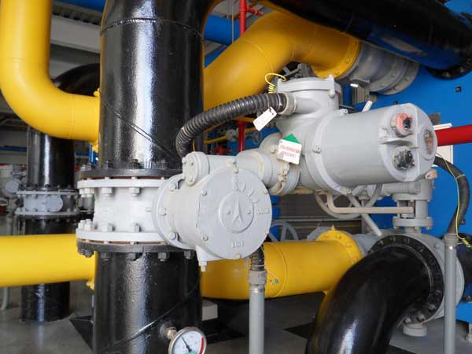
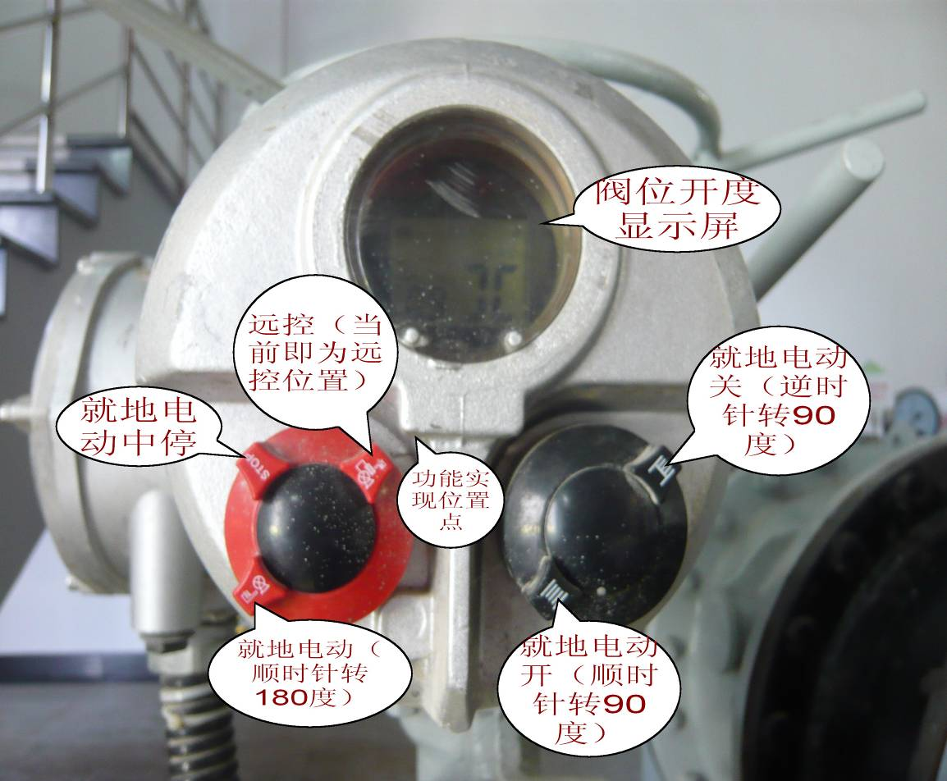

第二类：
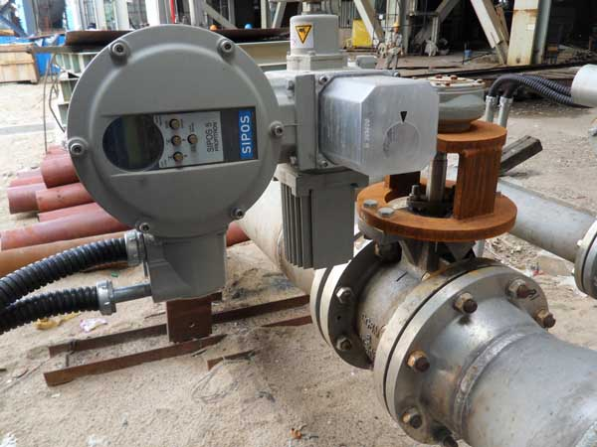
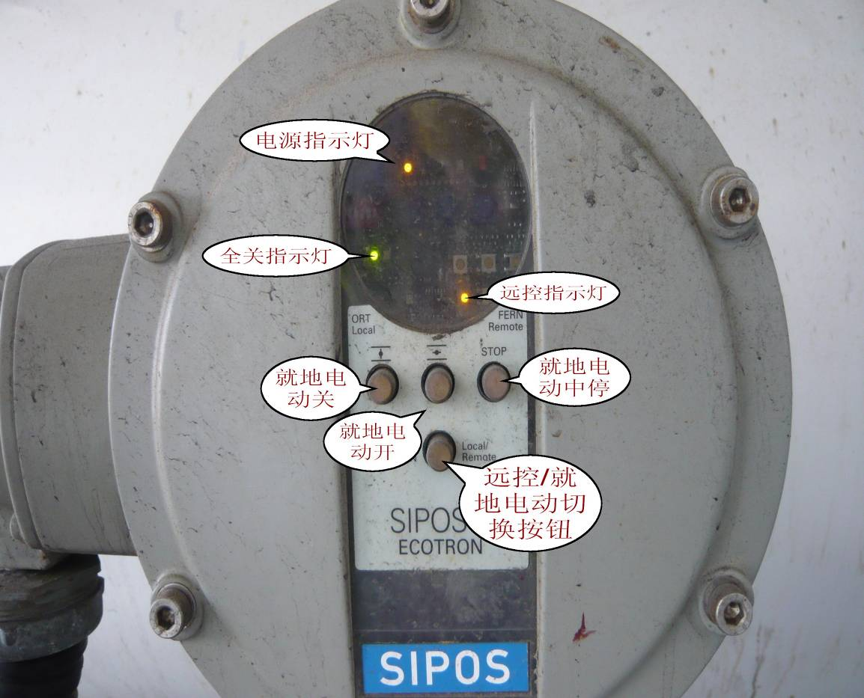

第三类：
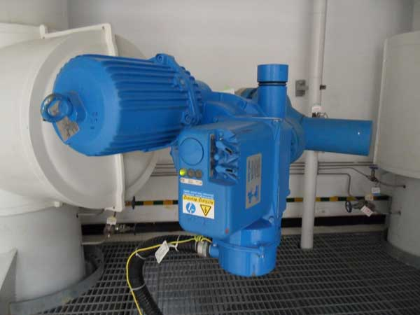
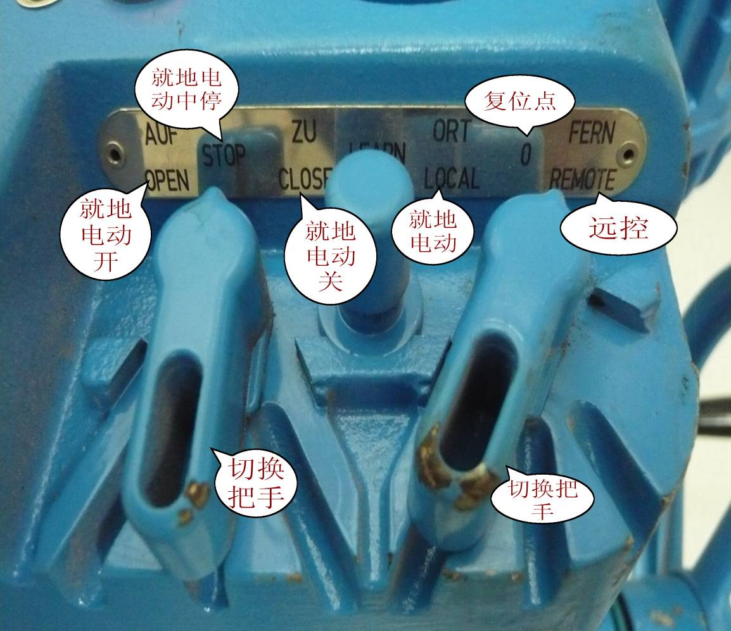

当电动机构故障无法操作时，才需要切换到手把操作：
原则：每个电动阀门都有就地操作把手，必须将把手打到就地操作位置，该把手的作用是将阀门盘的齿轮接到阀门杠上，这样才能操作阀门盘带动阀门启闭。就地操作时一定要先将电动头切至“就地”位置！以防远方操作带动阀门盘打伤操作人。
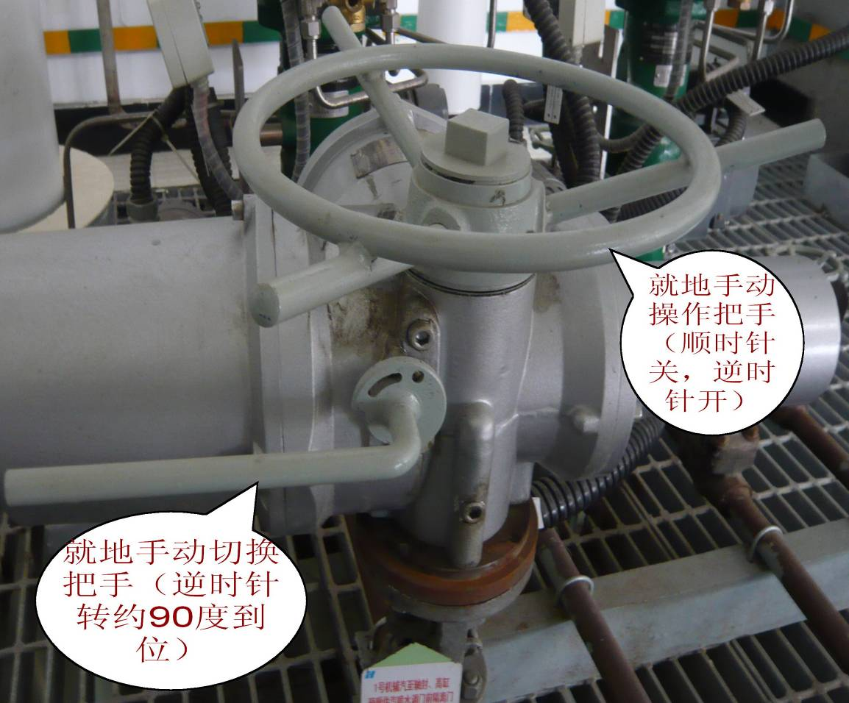
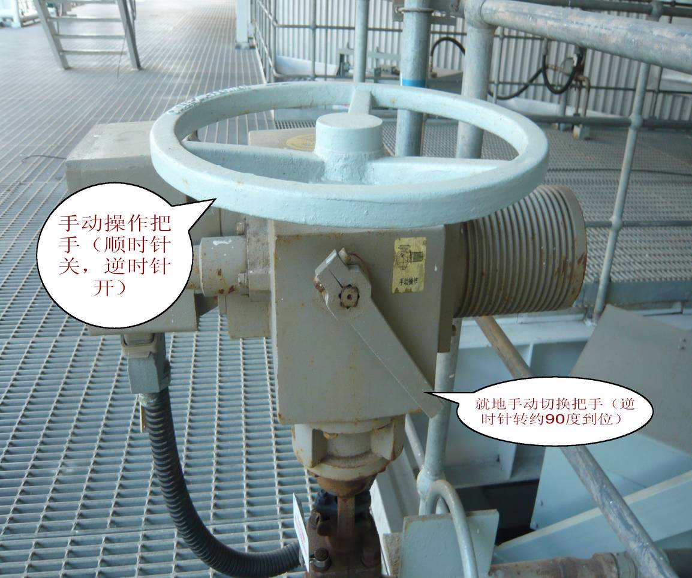

总结：电动阀门的就地操作都比较简单，大同小异，电厂阀门众多，以上只是罗列了一小部分而已。当远方操作不了时，应该到就地看看该电动阀门是不是没打到远方位置；就地操作时，一定要注意将电动头切到就地位置才可以进行就地操作！

